Приложение № 3

Карточка № 1
Закончите предложения (предложения не переписывать, записывать только пропущенные слова)
- Залив, глубоко вдающийся в сушу на севере материка…………….
- Пролив, отделяющий Австралию от острова Тасмания…………….
- Самая большая пустыня Австралии……………….
- Море, омывающее Австралию с севера……………..
- Наивысшая точка материка…………………
- Самый большой залив, омывающий Австралию с юга……………
- Русла пересыхающих рек……………………
- Самый крупный приток реки Муррей……………..
- Южная точка Австралии…………………..
- Бессточное озеро Австралии……………..
- Заросли сухих кустарников, состоящие из низкорослых колючих акаций и эвкалиптов……………..

Карточка № 2
Ответьте на вопросы:
- Заполните схему «Австралия – самый сухой материк на Земле»
- Дайте определение термину «крики»

Карточка № 3
Какими цифрами на контурной карте «Австралия» обозначены: а) п-ов Кейп – Йорк»; б) река Муррей; в) Большой Австралийский залив; г) Большой Барьерный риф; д) гора Косцюшко; е) остров Тасмания; ж) озер Эйр?
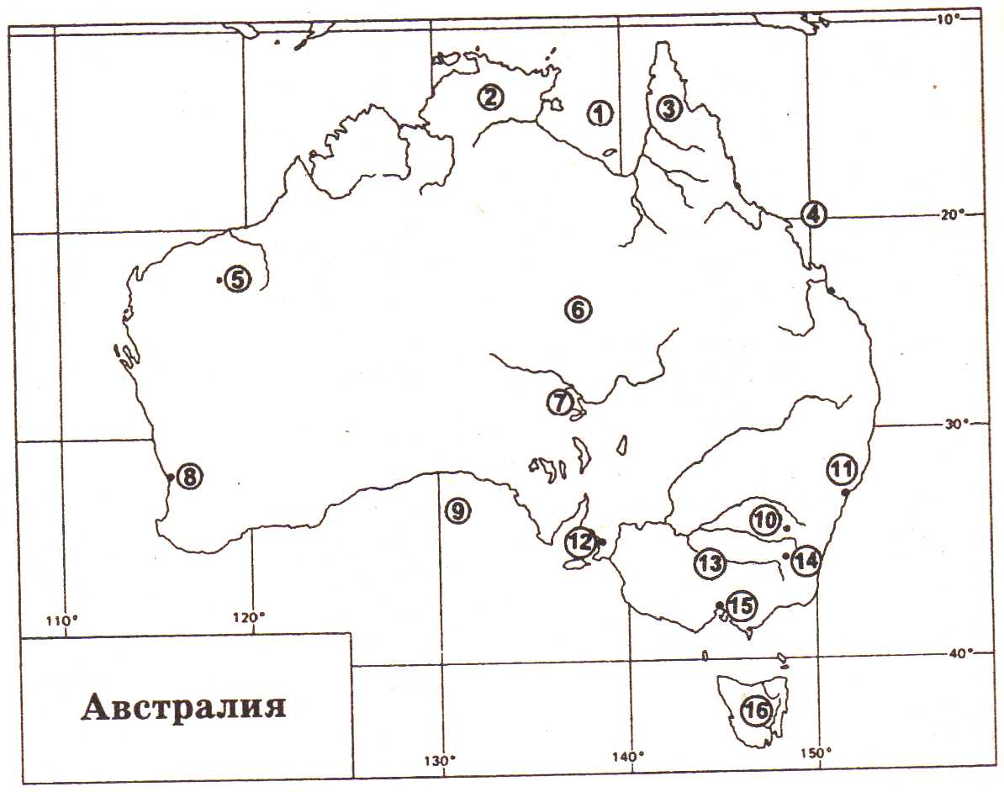

Карточка № 4
Решите тест
- Для какой природной зоны Австралии характерны эвкалипты, зонтичная акация, бутылочное дерево: а) саванн; б) пустынь; в) переменно-влажных лесов; г) жестколиственных лесов и кустарников?
- В какой природной зоне Австралии произрастают густые заросли колючих непроходимых кустарников (скрэб): а) саванн; б) пустынь; в) ) переменно-влажных лесов; г) жестколиственных лесов и кустарников?
- Самые высокие деревья на Земле, древесина которых очень твердая и не поддается гниению, преобладают в переменно-влажных лесах Австралии. Это деревья: а) акация; б) бутылочное дерево; в) пальмы; г) эвкалипты?
- Для рек Австралии, относящихся к бассейну Тихого океана, характерно то, что они: а) длинные; б) короткие; в) часто пересыхают?
- Д.Кук увидел в Австралии странное животное, высоко прыгающее на длинных задних ногах. В переводе с языка аборигенов его название означает «Не понимаю». Это животное: а) ехидна; б) какаду; в) кенгуру; г) коала?
- Для пустынь Австралии характерны: а) оазисы; б) скрэбы; в) и то и другое?
- В Австралии выделяют группы млекопитающих: а) сумчатые; б) яйцекладущие; в) и те и другие?
- Главной причиной образования пустынь в Австралии является: а) господство континентальных воздушных масс; б) холодные течения; в) равнинный рельеф?
- Большую часть Австралии занимают: а) пустыни; б) смешанные леса; в) экваториальные леса?
- Австралию пересекает: а) Нулевой меридиан; б) Экватор; в) Южный тропик?

Карточка № 5
Ответьте на вопросы
- Объясните, почему Австралию называют «Материк – самый, самый….»
- Дайте определение термину «скрэб»

Карточка № 6
Решите тест
- Австралию пересекает: а) Северный тропик; б) Южный тропик; в) Экватор?
- Своеобразие органического мира Австралии объясняется: а) малыми размерами; б) удаленностью от других материков; в) сухостью климата?
- Для пустынь Австралии характерны: а) оазисы; б) скрэбы4 в) и то и другое?
- В Австралии выделяют группы млекопитающих: а) сумчатые; б) яйцекладущие; в) и те и другие?
- Коала питается листьями: а) акации; б) эвкалипта; в) и тем и другим?
- Австралия имеет те же природные зоны, что и: а) Центральная Африка; б) Северная Америка; в) Южная Африка?
- Главной причиной образования пустынь в Австралии является: а) господство континентальных воздушных масс; б) холодные течения; в) равнинный рельеф?
- Большую часть Австралии занимают: а) пустыни; б) смешанные леса; в) экваториальные леса?
- Главным растением Австралии является: а) акация; б) пальма; в) эвкалипт?
- Какой океан не омывает берега Австралии: а) Индийский; б) Тихий; в) Атлантический?

